Perception, Manipulation et protection d’image

Marie Guénon / Arnaud Tanguy

Tatouage numérique

Table des matières

Signal pseudo-aléatoire 2

Génération d’une marque 3

Module de décodage 4

Décodage 5

# Signal pseudo-aléatoire

Le but est ici de créer un signal pseudo-aléatoire, c'est-à-dire un bruit blanc, de la taille de l’image que l’on va traiter (ici 256x256) suivant une loi gaussienne centrée réduite . De plus ce bruit blanc doit pouvoir être recréé à partir d’une clé secrète K.  
Pour cela, nous avons utilisé les fonctions de matlab *rng*  et *randn*:

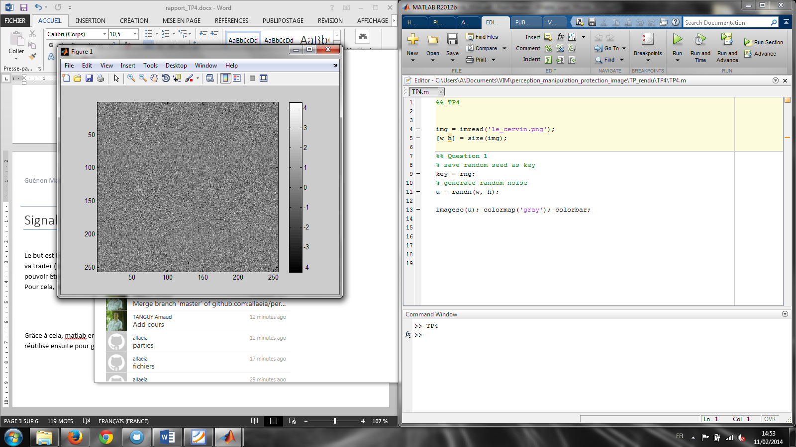

Grâce à cela, matlab enregistre l’initialiseur de l’algorithme de génération (*seed*), et c’est ce chiffre qu’il réutilise ensuite pour générer le bruit blanc. Et on obtient ce genre de résultats :



# Génération d’une marque

Nous cherchons maintenant à générer une marque ω permettant de dissimuler le bit caché et à l’insérer dans l’image. Pour cela, nous utilisons une modulation du type :

Où *b* est le bit à dissimuler et une constante positive.  
Une fois appliqué à une image *img*, cela nous donne la formule :

Dans notre cas, nous avons pris et *b* le bruit blanc que nous avons généré à l’étape précédente. Nous obtenons alors une image du Cervin légèrement bruitée :

De plus, même si ici la différence entre l’image d’origine et l’image marquée n’est pas très visible, celle-ci existe tout de même :

# Module de décodage

# Décodage